ИНСТРУКЦИЯ ПО ОБЕСПЕЧЕНИЮ ИНФОРМАЦИОННОЙ ПОДДЕРЖКИ МЕРОПРИЯТИЙ, ПРОВОДИМЫХ В РАМКАХ ВСЕРОССИЙСКОЙ АКЦИИ «НОЧЬ КИНО – 2020»

Общие сведения
Сбор и распространение сведений о мероприятиях учреждений культуры, проводимых в рамках акции «Ночь кино» (29 августа), обеспечивается через личный кабинет портала «Культура.РФ» путем размещения анонсов на платформе «PRO.Культура.РФ».
Информация о мероприятиях в 2020 году размещается на следующих информационных ресурсах:
- портал «Культура.РФ»: culture.ru
- официальный сайт акции: cinemanight.culture.ru
Сведения, собранные дополнительно, будут переданы СМИ и информационным партнерам акции, а также распространены в социальных сетях и сервисах.
Для идентификации мероприятий в социальных сетях необходимо использовать хештеги #НочьКино2020 и #КультураРФ.

Размещение информации в личном кабинете на портале «Культура.РФ»
(«PRO.Культура.РФ»)
- Зарегистрируйтесь в личном кабинете pro.culture.ru (если вы уже зарегистрированы, перейдите к шагу 5).
- Присоединитесь к своему учреждению. Если вы не нашли своего учреждения среди уже зарегистрированных в личном кабинете, создайте новое учреждение.
- Служба технической поддержки подтвердит присоединение к учреждению или создание учреждения и при необходимости свяжется с вами, используя контактную информацию, предоставленную вами при регистрации (шаг 1).
- После получения письма о подтверждении присоединения к учреждению или создания учреждения войдите в личный кабинет и перейдите во вкладку «Места». Если информация о вашем месте (ваших местах) отсутствует, добавьте ее. Для этого нажмите кнопку «Создать» и заполните форму.
Если ваше место уже размещено в личном кабинете, проверьте правильность информации и при необходимости внесите изменения.
Название. Рекомендуется писать его в упрощенном виде, не обязательно употреблять официальное наименование (например, «Муниципальное бюджетное учреждение культуры…»). Не следует писать название только прописными буквами, если это не аббревиатура.

Основное изображение. Сюда необходимо поместить фотографию места. Это может быть снимок здания или внутреннего интерьера. Основное требование – картинка должна быть горизонтальной, качественной, без букв, копирайта и обрезанных элементов, размером не менее 600 на 400 пикселей.
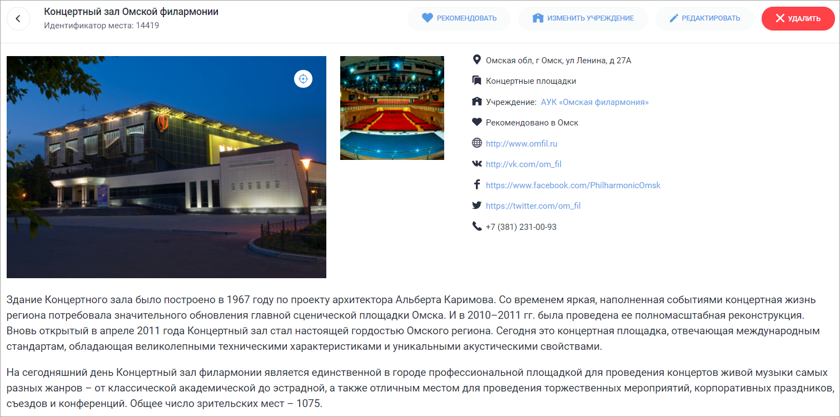
Категория. Укажите тип учреждения культуры: музей, библиотека, театр и т. д. Можно выбрать только одну категорию.
Теги. В этом поле обозначаются тематические и целевые особенности места. Теги могут быть, например, такими: «Выставочные залы», «Литература», «История» и т. д.
Описание. В это поле необходимо добавить небольшой интересный текст (600–1000 символов) об истории создания, деятельности места, привести основные факты о нем. Рекомендуется сделать текст уникальным. В описании необходимо выразить суть места, а также то, чем оно интересно.
5. Откройте вкладку «События» и нажмите на кнопку «Создать событие».
Название. Если у программы есть индивидуальное название, укажите его.
Например: Ночь кино «Магия экрана», Программа «Синема, синема, от тебя мы без ума».
Если у программы нет индивидуального названия, то оформите заголовок по схеме: Ночь кино в [название учреждения]
Например: Ночь кино в Доме культуры «Рассвет»
Основное изображение. Сюда необходимо поместить фото, отражающее суть события. Это могут быть снимки, сделанные на предыдущих мероприятиях, или фотографии похожих событий. Нельзя ставить афиши или иллюстрации из брендбука. Главное условие – картинка должна быть горизонтальной, качественной, без букв, копирайта и обрезанных элементов, размером не менее 630 на 420 пикселей.
Если событие проводится впервые и у вас нет фотографий, которые могли бы проиллюстрировать его, то допустимо использовать картинки соответствующей тематики, фотографии с предыдущих мероприятий или снимок здания.
Категория. События, проходящие в рамках акции «Ночь кино», могут относиться только к двум категориям – «Прочие» (если запланирован только показ фильмов) или «Встречи» (если подготовлена обширная программа). Можно выбрать только одну категорию.
Цена. Если мероприятие платное, напишите его полную стоимость; если вход бесплатный – поставьте галочку в соответствующей графе.
Теги – это ключевые слова, описывающие анонс. С помощью этого инструмента можно обозначить тематические, жанровые и целевые особенности события.
Внимание! Обязательно укажите тег «Ночь кино».
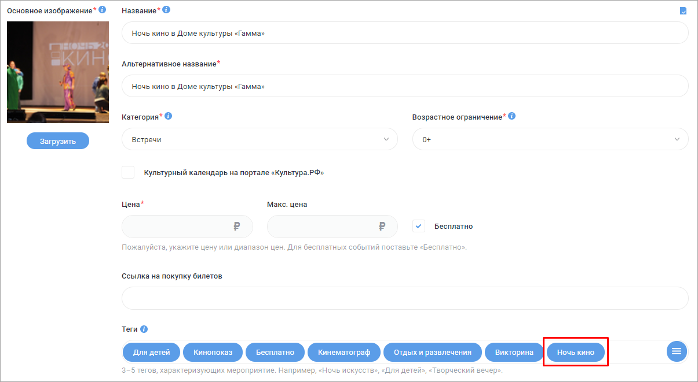
Краткое описание. Сопроводите событие кратким описанием, содержащим основную информацию о сути этого события: для кого оно предназначено, что интересного ждет гостей мероприятия, что нового они смогут узнать и т. д. В графе «Краткое описание» не следует дублировать название события, родовое слово, писать дату и время его проведения. Также не стоит добавлять в нее предложение из полного описания и вести повествование от первого лица.
Полное описание. Здесь подробно расскажите о событии: что запланировано в программе, кто участвует, кому будет интересно посетить его, какие сюрпризы ждут гостей. Оптимальный объем текста – 500–1000 символов (если необходимо, чтобы читатель получил более подробную информацию, поставьте ссылку на сайт учреждения или группу в социальных сетях). Старайтесь, чтобы текст о ваших событиях был уникальным и не копировал полностью информацию из других источников.
Галерея. Изображения для анонса выбирайте эстетически привлекательные, в высоком разрешении (от 630 на 420 пикселей). Не используйте снимки с копирайтом, размытыми фигурами, темные, с нарушенными пропорциями и т. д.
Место проведения. Можно указать в качестве места проведения площадку учреждения или чужую территорию.
Внимание! Не нужно разбивать программу, проходящую в одном учреждении, на несколько событий. Также не нужно объединять в один анонс мероприятия в разных учреждениях культуры.
Как прикреплять место учреждения и чужую площадку:
- если место принадлежит учреждению: убедитесь, что оно есть в списке ваших мест, и прикрепите его. Укажите одно из предложенных мест (выбрав его из списка под полем для ввода текста или нажав на кнопку «Показать все») или введите название в поле и выберите нужное место из выпадающего списка;
- если место не принадлежит учреждению: попробуйте найти место по названию в каталоге – введите название в поле и выберите нужное место из выпадающего списка. Если место не нашлось, нажмите на фразу «Укажите его адрес вручную», заполните форму и укажите в поле «Комментарий к адресу» полное название места проведения.
Время проведения. В это поле можно добавить расписание двух видов: в указанные дни и по расписанию. Мероприятия, проходящие в рамках акции «Ночь кино», чаще всего не длятся больше одного дня, в этом случае правильно будет добавить сеансы «в указанные дни».
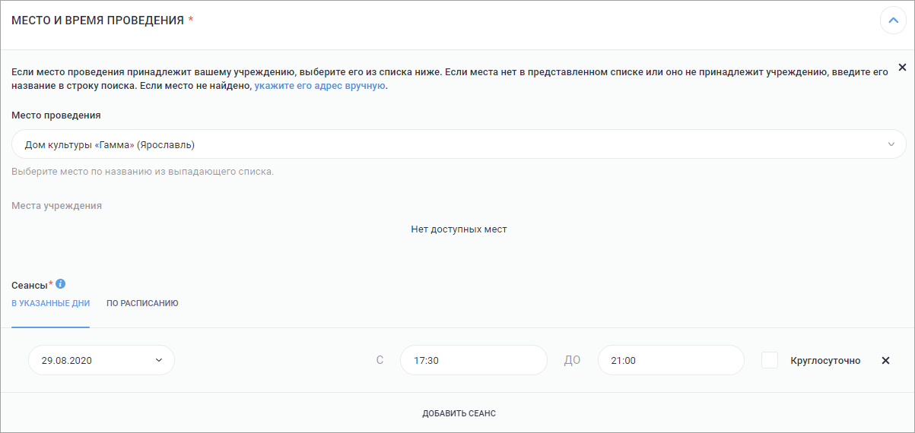

Внимание! Чтобы добавить ночную программу, нужно указать вместо одного сеанса два. То есть:
- 29 августа с 20:00 до 23:59;
- 30 августа с 00:00 до 02:00.

Сохранение события происходит сразу после нажатия кнопки «Отправить на модерацию». Событие попадает в очередь на проверку модератором. Срок прохождения модерации – от 1 до 3 рабочих дней. Не нужно редактировать событие до того, как оно пройдет модерацию, – в таком случае событие попадет в конец очереди, срок модерации увеличится.

Для решения любых вопросов, связанных с работой в личном кабинете на портале «Культура.РФ», вы можете обратиться в службу технической поддержки по тел.: 8 (800) 200-37-17 (с 9:00 до 18:00 по московскому времени) или электронной почте: pro@team.culture.ru.

